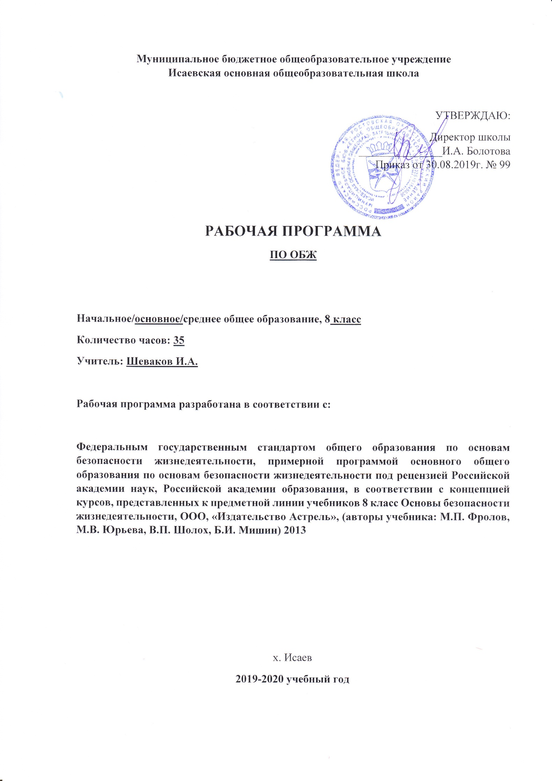 Рабочая программа разработана на основании:
1. Федерального закона Российской Федерации от 29 декабря 2012 г. № 279-ФЗ «Об образовании в Российской Федерации».
2. Приказа Министерства образования и науки РФ от 17 декабря 2010 г №1897 «Об утверждении федерального государственного образовательного стандарта основного общего образования».
3. Приказа Министерства образования и науки РФ от 31.12.2015 г. №1577 «О внесении изменений в федеральный государственный образовательный стандарт основного общего образования, утверждённый приказом Министерства образования и науки РФ от 17 декабря 2010г. №1897».
4. Приказа Министерства образования и науки РФ от 17.05.2012г. №413 «Об утверждении федерального государственного образовательного стандарта среднего (полного) общего образования (с изменениями от 29.06.2017г., приказ Министерства образования и науки РФ № 613).
5. Приказа Министерства просвещения РФ от 8 мая 2019 г. N 233 “О внесении изменений в федеральный перечень учебников, рекомендуемых к использованию при реализации имеющих государственную аккредитацию образовательных программ начального общего, основного общего, среднего общего образования, утвержденный приказом Министерства просвещения Российской Федерации от 28 декабря 2018 г. N 345”
6. Примерной программы основного общего образования по основам безопасности жизнедеятельности под редакцией М.П. Фролова, М.В. Юрьева, В.П. Шолох, Б.И. Мишин, М.: Астрель, 2013.
7. Основной образовательной программы основного общего образования МБОУ Исаевской ООШ на 2019-2020 учебный год.
8. Учебного плана МБОУ Исаевской ООШ на 2019-2020 учебный год.

Планируемые результаты ( в рамках ФГОС общего образования-личностные, метапредметные и предметные) освоения курса учебного предмета « ОБЖ» за 8 класс

Личностные результаты:
- Усвоение правил индивидуального и коллективного безопасного поведения в чрезвычайных ситуациях, угрожающих жизни и здоровью людей, правил поведения на транспорте и на дорогах;
- Формирование понимания ценности здорового и безопасного образа жизни;
- Усвоение гуманистических, демократических и традиционных ценностей многонационального российского общества, воспитание чувства ответственности и долга перед Родиной;
- Формирование ответственного отношения к учению, готовности и способности обучающихся к саморазвитию и самообразованию на основе мотивации к обучению и познанию, осознанному выбору и построению дальнейшей индивидуальной траектории образования на базе ориентировки в мире профессий и профессиональных предпочтений с учётом устойчивых познавательных интересов;
- Формирование целостного мировоззрения, соответствующих современному уровню развития науки и общественной практике, учитывающего социальное, культурное. Языковое, духовное многообразие современного мира;
- Формирование готовности и способности вести диалог с другими людьми и достигать в нём взаимопонимания;
- Освоение социальных норм, правил поведения, ролей и форм социальной жизни в группах и сообществах, включая взрослые и социальные сообщества;
- Развитие правового мышления и компетентности в решении моральных проблем на основе личностного выбора, формирование нравственных чувств и нравственного поведения, осознанного и ответственного отношения к собственным поступкам;
- Формирование коммуникативной компетентности в обращении и сотрудничестве со сверстниками, старшими и младшими в процессе образовательной, общественно полезной, учебно-исследовательской, творческой и других видов деятельности;
- Формирование основ экологической культуры на основе признания ценности жизни во всех её проявлениях и необходимости ответственного, бережного отношения к окружающей среде;
- Осознание значения семьи в жизни человека и общества, принятия ценности семейной жизни, уважительное и заботливое отношение к членам своей семьи;
- Формирование антиэкстремистского мышления и антитеррористического поведения, потребностей соблюдать нормы здорового образа жизни, осознанно выполнять правила безопасности жизнедеятельности.
Метапредметные результаты:
- Умение самостоятельно определять цели своего обучения, ставить и формулировать для себя новые задачи в учёбе и познавательной деятельности, развивать мотивы и интересы своей познавательной деятельности;
- Умение самостоятельно планировать пути достижения целей защищенности, в том числе альтернативные, осознанно выбирать наиболее эффективные способы решения учебных и познавательных задач;
- Умение соотносить свои действия с планируемыми результатами курса, осуществлять контроль соей деятельности в процессе достижения результата, определять способы действия в опасных и чрезвычайных ситуациях в рамках предложенных условий и требований, корректировать свои действия в соответствии с изменяющейся ситуацией;
- Умение оценивать правильность выполнения учебной задачи в области безопасности жизнедеятельности, собственные возможности её решения;
- Владение основами самоконтроля, самооценки, принятие решений и осуществление осознанного выбора в учебной и познавательной деятельности;
- Умения определять понятия, создавать обобщения, устанавливать аналогии, классифицировать, самостоятельно выбирать основания и критерии (например, для классификации опасных и чрезвычайных ситуаций, видов террористической деятельности), устанавливать причинно-следственные связи, строить логические рассуждения, умозаключения (индуктивные, дедуктивные и по аналогии) и делать выводы;
- Умение создавать, применять и преобразовывать знаки и символы, модели и схемы для решения учебных и познавательных задач;
- Умение организовывать учебное сотрудничество и совместную деятельность с учителем и сверстниками, работать индивидуально и в группе, находить общее решение и разрешать конфликты на основе согласования позиций и учёта интересов, формулировать, аргументировать и отстаивать свое мнение;
- Формирование и развитие компетентности в области использования ИКТ;
- Освоение приемов действий в опасных и чрезвычайных ситуациях природного, техногенного и социального характера, в том числе оказание первой помощи пострадавшим;
- Формирование умений взаимодействовать с окружающими, выполнять различные социальные роли во время и при ликвидации последствий чрезвычайных ситуаций.
Предметные результаты:
- Формирование современной культуры безопасности жизнедеятельности на основе понимания необходимости защиты личности, общества и государства посредством осознания значимости безопасного поведения в условиях чрезвычайных ситуаций природного, техногенного и социального характера;
- Формирование убеждения в необходимости безопасного и здорового образа жизни;
- Понимание роли государства и действующего законодательства в обеспечении национальной безопасности и защиты населения от опасных и чрезвычайных ситуаций природного, техногенного и социального характера, в том числе от экстремизма и терроризма;
- Понимание личной и общественной значимости современной культуры безопасности жизнедеятельности;
- Понимание необходимости подготовки граждан к военной службе;
- Формирование установки на здоровый образ жизни, исключающей употребление алкоголя, наркотиков, курение и нанесение иного вреда здоровью;
- Формирование антиэкстремистской и антитеррористической личной позиции;
- Понимание необходимости сохранения природы и окружающей среды для полноценной жизни человека;
- Знание основных опасных и чрезвычайных ситуаций природного, техногенного и социального характера, включая экстремизм и терроризм и их последствия для личности, общества и государства;
- Знание и умение применять правила безопасного поведения в условиях опасных и чрезвычайных ситуаций;
- Умение оказывать первую помощь пострадавшим;
- Умение предвидеть возникновение опасных ситуаций по характерным признакам их проявления, а также на основе информации, полученной из различных источников;
- Умение принимать обоснованные решения в конкретной опасной ситуации для минимизации последствий с учётом реально складывающейся обстановки и индивидуальных возможностей.
- Критерии оценивания
- 1. Тестовые задания (7- 15 мин).
- 2. Устный опрос (7-15 мин)
- Средства контроля и оценки результатов обучения
- Все тестовые задания оцениваются:
- - правильный ответ – 1 балл;
- - отсутствие ответа или неправильный ответ – 0 баллов

- «2» - менее 25% правильных ответов.
- «3» - от 25% до 50% правильных ответов.
- «4» - от 50% до 75% правильных ответов.
- «5» - от 75% и более правильных ответов.
- Оценка устных ответов обучающегося:
- Ответ оценивается отметкой «5», если обучающийся:
- • полно раскрыл содержание материала в объеме, предусмотренном программой и учебником;
- • изложил материал грамотным языком в определенной логической последовательности, точно используя терминологию;
- • показал умение иллюстрировать теоретические положения конкретными примерами, применять их в новой ситуации при выполнении практического задания;
- • продемонстрировал усвоение ранее изученных сопутствующих вопросов, сформированность и устойчивость используемых при ответе умений и навыков;
- • отвечал самостоятельно без наводящих вопросов учителя.
- Возможны одна – две неточности при освещении второстепенных вопросов или выкладках, которые обучающийся легко исправил по замечанию учителя.
- Ответ оценивается отметкой «4», если: он удовлетворяет в основном требованиям на отметку «5», но при этом имеет один из недостатков:
- • в изложении допущены небольшие пробелы, не исказившие общего содержания ответа;
- • допущены один или два недочета при освещении содержания ответа, исправленные по замечанию учителя;
- • допущена ошибка или более двух недочетов при освещении второстепенных вопросов, легко исправленные по замечанию учителя.
- Отметка «3» ставится в следующих случаях:
- • неполно или непоследовательно раскрыто содержание материала, но показано общее понимание вопроса и продемонстрированы умения, достаточные для дальнейшего усвоения программного материала;
- • имелись затруднения или допущены ошибки в определении понятий, исправленные после нескольких вопросов;
- Отметка «2» ставится в следующих случаях:
- • не раскрыто основное содержание учебного материала;
- • обнаружено незнание или непонимание обучающимся большей или наибольшей части материала;
Содержание учебного предмета.
Место учебного предмета
Согласно учебному плану МБОУ Исаевская ООШ на 2019-2020 учебный год программа рассчитана на 34 часа в расчете 1 час в неделю, в соответствии с учебным графиком работы МБОУ Исаевская ООШ , программа предусматривает 34 часа.
Безопасность и защита человека в чрезвычайных ситуациях. (29ч)
Промышленные аварии и катастрофы. Их причины и возможные последствия. Общее понятие чрезвычайной ситуации
техногенного характера, понятие аварии и катастрофы. Классификация чрезвычайных ситуаций по масштабу
распространения и с учетом тяжести последствий. Потенциально опасные объекты.
Пожары и взрывы, их характеристика, пожаро- и взрывоопасные объекты. Причины и возможные последствия. Правила
безопасного поведения при пожарах и взрывах. Пожары и паника.
Промышленные аварии с выбросом опасных химических веществ. Химически опасные объекты производства. Причины
аварий и возможные последствия при авариях на химически опасных объектах. Сильнодействующие ядовитые вещества
(АХОВ), их характеристика и поражающие факторы. Защита населения от АХОВ. Правила безопасного поведения при
авариях с выбросом опасного химического вещества. Аварии на радиационно опасных объектах, их причины и
возможные последствия. Основные виды радиационно опасных объектов. Характеристика очагов поражения при
авариях на АЭС. Характер поражения людей и животных. Правила безопасного поведения при радиационных авариях.
Режимы радиационной защиты.
Гидродинамические аварии, их причины и последствия. Мероприятия по уменьшению последствий аварий на
гидродинамически опасных объектах. Правила безопасного поведения при угрозе и в ходе наводнения при
гидродинамической аварии. Влияние деятельности человека на окружающую среду. Биосфера и человек. Экология и
экологическая опасность. Экологическая система, экологический кризис, экологическая катастрофа. Виды загрязнения
биосферы. Загрязнение атмосферы, вод, почв. Понятие о предельно допустимых концентрациях загрязняющих веществ.
Краткая характеристика состояния окружающей среды в регионе и месте проживания. Мероприятия по защите здоровья
человека, проводимые в местах нарушения экологического равновесия. Правила безопасного поведения в экологически
неблагоприятных районах.
Обучение способам оповещения населения о чрезвычайных ситуациях в городах, населенных пунктах и на
промышленных предприятиях. Сигнал - "Внимание всем!". Речевая информация, передаваемая по радиоприемнику,
телевизору о чрезвычайных ситуациях мирного и военного времени. Обучение правилам эвакуации населения.
Организация и проведение эвакуации. Изучение средств индивидуальной защиты органов дыхания. Ознакомление с
защитными сооружениями гражданской обороны, порядком их использования.
Ознакомление с организацией защиты сельскохозяйственных объектов в зонах чрезвычайных ситуаций. Мероприятия по
защите сельскохозяйственных животных при стихийных бедствиях, производственных авариях. Мероприятия по
защите фуража, воды, продуктов животноводства от заражения. Отработка практических действий обучаемых при
возникновении аварий и катастроф, наиболее вероятных для регионов проживания.
Основы медицинских знаний и правила оказания первой медицинской помощи (3ч)
Первая медицинская помощь при отравлениях газами и средствами бытовой химии. Пищевая токсикоинфекция. Первая
медицинская помощь.
Основы здорового образа жизни (5ч)
Профилактика вредных привычек.
Физическая культура и закаливание. Занятия физкультурой и спортом. Воспитание необходимых физических качеств.
Закрепление практических навыков по пройденным темам 1ч.

Тематическое планирование
№ темы | Название темы | Количество часов
Раздел 1. | Безопасность и защита человека в чрезвычайных ситуациях. | 29ч.
Тема 1 | ЧС техногенного характера | 17
Тема 2 | Гидродинамические аварии | 4
Тема 3 | Экология и экологическая безопасность. | 4
Тема 4 | Безопасность на дорогах. | 2
Тема 5 | ЧС криминального характера | 2
Раздел 2. | Основы медицинских знаний и правила оказания первой медицинской помощи | 3ч.
Тема 6 | Практические действия при производственных авариях | 1
Тема 7 | Индивидуальные средства защиты | 2
Раздел 3. | Основы здорового образа жизни | 1ч
Тема 8 | Профилактика вредных привычек | 1
Тема 9 | Итоговая контрольная работа | 1
 | Закрепление практических навыков по пройденным темам. | 2ч
 | Итого | 35ч.

Календарно-тематическое планирование
№ | Дата | Тема урока | Кол-во  часов
1 | 06.09.2019 | Введение. Производственные аварии и катастрофы | 1
2 | 13.09.2019 | Основные причины производственных аварий и катастроф | 1
3 | 20.09.2019 | Пожары | 1
4 | 27.09.2019 | Взрывы | 1
5 | 04.10.2019 | Условия и причины возникновения пожаров  Возможные последствия | 1
6 | 11.10.2019 | Меры пожарной безопасности. Правила безопасного поведения при пожарах | 1
7 | 18.10.2019 | Химические вещества и опасные объекты | 1
8 | 25.10.2019 | Характеристика АХОВ и их поражающий фактор | 1
9 | 08.11.2019 | Возможные последствия при авариях на химически опасных объектах | 1
10 | 15.11.2019 | Правила поведения и действия населения при авариях на ХОО | 1
11 | 22.11.2019 | Характеристика поражений АХОВ | 1
12 | 29.11.2019 | Первая помощь пострадавшим от АХОВ | 1
13 | 06.12.2019 | Радиоактивность и радиационно-опасные объекты | 1
14 | 13.12.2019 | Ионизирующие излучения: природа, единицы измерения. | 1
15 | 20.12.2019 | Естественная радиоактивность. | 1
16 | 27.12.2019 | Характеристика очагов поражения при радиационных авариях | 1
17 | 17.01.2020 | Правила поведения и действия населения при радиационных авариях | 1
18 | 24.01.2020 | Гидродинамические аварии и гидротехнические сооружения | 1
19 | 31.01.2020 | Причины и виды гидродинамических аварий | 1
20 | 07.02.2020 | Последствия гидродинамических аварий | 1
21 | 14.02.2020 | Меры по защите населения при ГА. Правила поведения населения. | 1
22 | 21.02.2020 | Экология и экологическая безопасность. | 1
23 | 28.02.2020 | Биосфера и человек. Загрязнение атмосферы | 1
24 | 06.03.2020 | Загрязнение почв. Загрязнение природных вод. | 1
25 | 13.03.2020 | Понятие о ПДК. Краткая характеристика экологической обстановки в России | 1
26 | 20.03.2020 | Безопасность поведния на дорогах. Првила для велосипедистов. | 1
27 | 03.04.2020 | Мотовелосипед и мопед.Мотоцикл.Правила пользования и движения. | 1
28 | 10.04.2020 | Водитель- главный участник дорожного движения. | 1
29 | 17.04.2020 | Проезд перекрестка. | 1
30 | 24.04.2020 | Практические действия при производственных авариях | 1
31 | 08.05.2020 | Средства защиты органов дыхания.Средства защиты кожи. | 1
32 | 15.05.2020 | Профилактика вредных привычек (сигареты, алкоголь, наркотики). | 1
33 | 22.05.2020 | Обобщающий урок | 1
34 | 29.05.2020 | Обобщающий урок | 1

